Цены на деревянные бытовки 20.08.2018г.
Планировка | Тип | Размер ШхВхД | Цена
В указанную цену не входит стоимость доставки. Свяжитесь с нами, чтобы уточнить стоимость доставки в Ваш регион
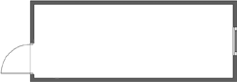 | *БТС-00 | 2.2х2.3х5.8м. |  | 40 000
 | **БТД-00 | 2.2х2.3х5.8м. |  | 52 000
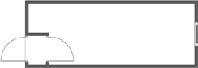 | *БТС-01 | 2.2х2.3х5.8м. |  | 41 000
 | **БТД-01 | 2.2х2.3х5.8м. |  | 54 000
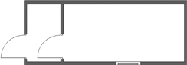 | *БТС-02 | 2.2х2.3х5.8м. |  | 41 000
 | **БТД-02 | 2.2х2.3х5.8м. |  | 54 000
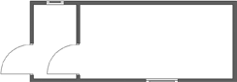 | *БТС-03 | 2.2х2.3х5.8м. |  | 41 000
 | **БТД-03 | 2.2х2.3х5.8м. |  | 54 000
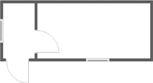 | *БТС-04 | 2.2х2.3х5.8м. |  | 42 000
 | **БТД-04 | 2.2х2.3х5.8м. |  | 55 000
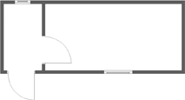 | *БТС-05 | 2.2х2.3х5.8м. |  | 41 000
 | **БТД-05 | 2.2х2.3х5.8м. |  | 54 000
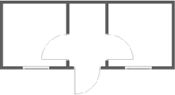 | *БТС-06 | 2.2х2.3х5.8м. |  | 48 000
 | **БТД-06 | 2.2х2.3х5.8м. |  | 59 000
*БТС - бытовка строительная. **БТД - бытовка дачная.

Цены на хоз-блоки
Планировка | Тип | Размер ШхВхД | ЦЕНА  ХХХХ
Планировка | Тип | Размер ШхВхД | ПВХ |  | ДВП | ВАГ
В указанную цену не входит стоимость доставки. Свяжитесь с нами, чтобы уточнить стоимость доставки в Ваш регион
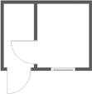 | ХБ-00 | 2.2x2.3х3.0 | 38 000 | 34 000 |  | 38 000
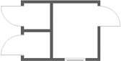 | ХБ-01 | 2.2x2.3х3.0 | 39 000 | 35000 |  | 39 000
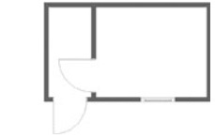 | ХБ-02 | 2.2x2.3х4.0 | 41 000 | 37 000 |  | 41 000
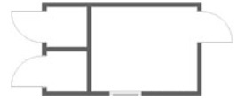 | ХБ-03 | 2.2x2.3х4.0 | 45 000 | 38 000 |  | 45 000

Доп. комплектация деревянных бытовок
Наименование | Цена
Покрытие пола линолеумом, м² | 300
Электропроводка открытая, 2 люминесцентных светильника,  1 настенный светильник, 2 розетки, автоматы 10-16А | 3 900
Электропроводка в кабель канале, 2 люминесцентных светильника,  1 настенный светильник, 2 розетки, автоматы 10-16А | 4 900
Деревянные открывающиеся ставни на одно окно | 1 200
Решетка металлическая на окно (глухая) | 2 000
Обивка входной двери оцинкованным листом | 1 200
Нары деревянные, 1сп/место. | 900
Электрообогреватель, конвектор - 1.5 кВт. | 4 200
Установка дополнительного окна 800х800мм. | 1 200
Установка дополнительной перегородки | 2 800
Установка дополнительной двери 800х1800см. | 1 800
Двускатная крыша, высота конька 150мм. | 3 500
Двойное остекление одного окна | 300
Доп. утеплитель 25мм. (пол, потолок, стены) | 2 500
Замена ДСП на половую доску 28мм. (шпунтовка) | 4 000
Бетонный блок 200х200х400мм. (комплект – 6шт.) | 1 200
Врезка замка в дверь 1шт. | 350
Обработка антисептиком СЕНЕЖ (салазки и лаги) | 1 500
Обработка антисептиком СЕНЕЖ (салазки, черновой пол и лаги) | 3 000
Обработка бытовки антисептиком Акватекс / Пинотекс (стены с внешней стороны) | 6 000
Отделка бытовки 5,8х2,3м. с внешней стороны Блок Хаусом | 23 000
Утепление бытовки до 100мм. с заменой каркаса на 40х100мм. | 25 000
Выезд бригады для сборки бытовки на объекте | 15000

Цены на металлические строительные бытовки
Планировка | Тип  Размер ШхВхД |  | Внутренняя отделка
Планировка |  |  | Внутренняя отделка | Цена  СТАНДАРТ | Цена  УСИЛЕНЫЙ
В указанную цену не входит стоимость доставки. Свяжитесь с нами, чтобы уточнить стоимость доставки в Ваш регион
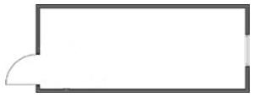 | БК – 00  2.4х2.5x6.0 | ДВП  ВАГ  МДФ |  | 60 000  69 000  72 000 |  | 63 000  72 000  75 000
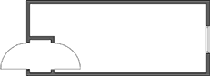 | БК – 01  2.4х2.5x6.0 | ДВП  ВАГ  МДФ |  | 62 000  70 000  74 000 |  | 65 000  73 000  77 000
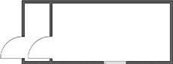 | БК – 02  2.4х2.5x6.0 | ДВП  ВАГ  МДФ |  | 62 000  70 000  74 000 |  | 65 000  73 000  77 000
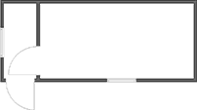 | БК – 03  2.4х2.5x6.0 | ДВП  ВАГ  МДФ |  | 63 000  71 000  75 000 |  | 66 000  74 000  78 000
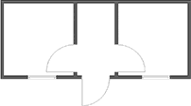 | БК – 04  2.4х2.5x6.0 | ДВП  ВАГ  МДФ |  | 67 000  77 000  81 000 |  | 70 000  80 000  84 000
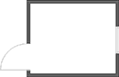 | БК – 05  2.4х2.5x3.0 | ДВП  ВАГ  МДФ |  | 47 000  51 000  55 000 |  | 49 000  55 000  57 000
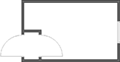 | БК – 06-1  2.4х2.5x4.0  БК – 06-2  2.4х2.5x5.0 | ДВП  ВАГ  МДФ  ДВП  ВАГ  МДФ |  | 50 000  59 000  62 000  57 000  64 000  67 000 |  | 53 000  61 000  65 000  59 000  66 000  69 000
 | БК-07  2.4х2.5x9.0 | ДВП  ВАГ  МДФ |  | 105 000  119 000  125 000 |  | 110 000  125 000  130 000

Цены на посты охраны КПП
Планировка | Тип размер ШхВхД | Внутренняя отделка
Планировка | Тип размер ШхВхД |  |  | Цена  СТАНДАРТ | Цена  УСИЛЕНЫЙ
В указанную цену не входит стоимость доставки. Свяжитесь с нами, чтобы уточнить стоимость доставки в Ваш регион
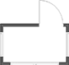 | ПО-00  2.4х2.5х1.5 |  | ДВП  ВАГ  МДФ | 40 000  45 000  46 000 | 42 000  46 000  48 000
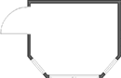 | ПО-01  2.4х2.5х3.0 |  | ДВП  ВАГ  МДФ | 60 000  66 000  68 000 | 62 000  68 000  70 000
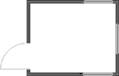 | ПО-02  2.4х2.5х3.0 |  | ДВП  ВАГ  МДФ | 52 000  57 000  60 000 | 54 000  59 000  62 000
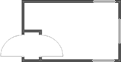 | ПО-03  2.4х2.5х4.0 |  | ДВП  ВАГ  МДФ | 55 000  66 000  69 000 | 57 000  68 000  71 000

Цены на сантехнические бытовки
Планировка | ТИП  Размер ШхВхД | Внутренняя  отделка | ЭКОНОМ  ЦЕНА | КОМФОРТ  ЦЕНА
В указанную цену не входит стоимость доставки. Свяжитесь с нами, чтобы уточнить стоимость доставки в Ваш регион
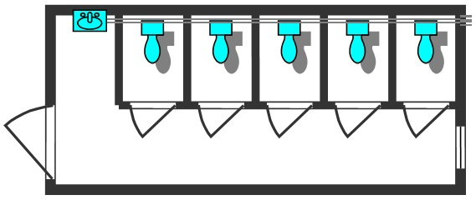 | БК-08  2.4x2.5х6.0м. | ПВХ | 124 000 | 181 000
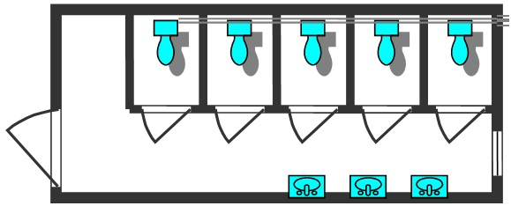 | БК-09  2.4x2.5х6.0м. | ПВХ | 134 000 | 191 000
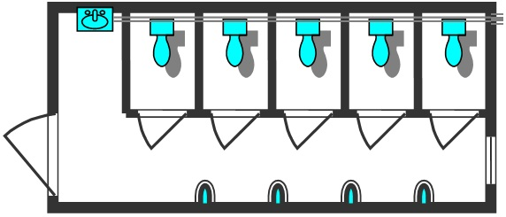 | БК-10  2.4x2.5х6.0м. | ПВХ | 144 000 | 201 000
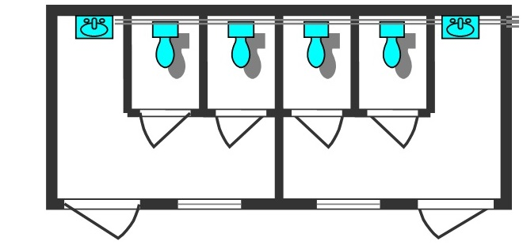 | БК-11  2.4x2.5х6.0м. | ПВХ | 130 000 | 193 000
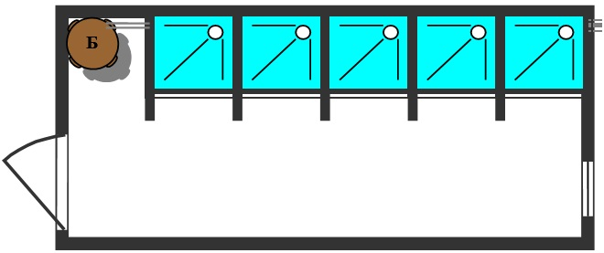 | БК-12  2.4x2.5х6.0м. | ПВХ | 130 000 | 153 000
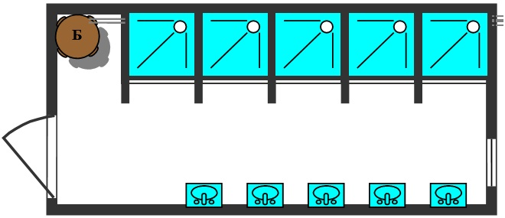 | БК-13  2.4x2.5х6.0м. | ПВХ | 155 000 | 178 000
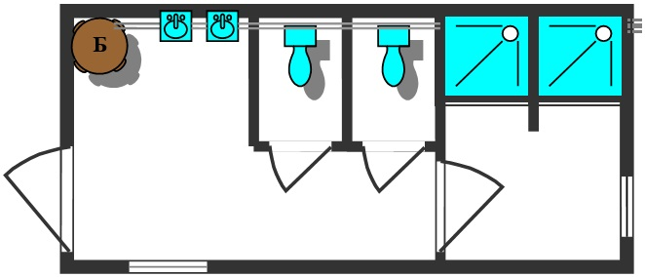 | БК-14  2.4x2.5x6.0м. | ПВХ | 143 000 | 188 000

Доп. комплектация блок - контейнеров
Наименование | Цена
Металлическая дверь утепленная с замком (Россия) | 13 000
Металлические ставни на одно окно (с проушиной для навесного замка) | 3 500
Металлическая решетка на одно окно (глухая) | 2 000
Электропроводка открытая, 2 люминесцентный светильник,  1 настенный светильник, 2 розетки, автоматы 10-16А. | 3 900
Электропроводка в кабель - канале, 2 люминесцентный светильник,  1 настенный светильник, 2 розетки, автоматы 10-16А. | 4 900
Электропроводка в кабель - канале, 2 люминесцентный светильник,  1 настенный светильник, 2 розетки, автоматы 10-16А.(ЕВРО) | 5 900
Установка УЗО | 1 500
Установка счетчика | 2 500
Электрообогреватель, конвектор- 1.5 кВт. (с термостатом) | 4 200
Лестница металлическая с перилами и площадкой-1 пролет/ + площадка 1м² | 19 500/3 000
Пластиковый стеклопакет ПВХ двухкамерный 900х1100мм. / м²  Москитная сетка на стеклопакет ПВХ, м² | 6 000/6 000  900
Пластиковый стеклопакет ПВХ двухкамерный 450х450мм. | 4 200
Дверь ПВХ наружная (ручка, замок врезной) 700х2000мм. / 800х2000мм. | 21 000/24 000
Дверь ПВХ внутренняя (ручка, замок врезной) 700х2000мм. / 800х2000мм. | 10 000/12 000
Покрытие пола линолеумом (бытовой, улучшенный) м² | 300
Покрытие пола линолеумом (полукоммерческий) м² | 650
Покрытие пола плитами ЦСП-10, м² | 500
Покрытие крыши мастикой | 1 500
Покраска пола | 1 000
Половая доска 28мм. (шпунтовка) | 4 500
Половая доска 36мм. (шпунтовка) | 6 000
Пол дно оцинковка 0,4мм. | 6 500
Пол дно железо 0,8мм. | 9 500
Пол дно железо 1,5мм. | 14 500
Грунтовка краска | 1 500
Внешняя отделка профлист с полимерным покрытием, цвет: (синий RAL5005, темная вишня RAL3005, белый RAL9003 , серый RAL7004) | 5 500
Внутренняя отделка панелями МДФ, цвет: (белый, бук, сосна, мрамор, дуб, молочный, коричневый). (6.0х2.4х2.5м.) / кв.м. | 14 500/255
Внутренняя отделка панелями ПВХ 250х8мм. (6.0х2.4х2.5м.) / кв.м. | 11 000/193
Внутренняя отделка профнастил с полимерным покрытием (6.0х2.4х2.5м.) / кв.м. | 12 000/220
Внутренняя отделка оцинковкой С8-04. (6.0х2.4х2.5м.) / кв.м. | 9 900/180
Внутренняя отделка вагонкой деревянной и вагонкой ПВХ кв.м. | 600
Установка дополнительного окна 800х900мм. (с двойным остеклением). | 2 500
Установка дополнительной двери ДГ-21-8, 800х2000мм. | 2 500
Установка двери МДФ (Финская, белая с фурнитурой) 700/800х2000мм. | 4 500/5 000
Установка дополнительной перегородки с дверью ДГ-21-8 | 3 500
Утепление стен, потолка и пола – URSA, ISOVER или KNAUF - 50мм. | 5 000
Установка душевого поддона с перегородками и смесителем | 7 000
Установка унитаза с перегородками (с выводом канализации, подводка воды) | 7 000
Установка писсуара / раковины (с выводом канализации, подводка воды, смеситель) | 5 000/5 000
Установка душевой кабины вместе с кабиной (угловой, высота 2.1м.) | 23 000
Установка на бетонные блоки (200х200х400мм.) -6шт. | 1 200
Установка бойлера 50л. / 100л. | 10 000/12 000
Объединить два блок - контейнера в модуль | 15 000
+1м. ДВП / -1м.ДВП | 9 000/3 000
+1м. ВАГ / -1м. ВАГ | 13 000/4 000
+1м. МДФ | 14 000
Козырек металлический над дверью 110х125см. | 5 000
Крыша двухскатная 6,40х5.0х1,2м., высота конька 1,2м., стропила 40х100мм., обрешетка доска не обрезная 20мм., покрытие профилированный лист оцинкованный С8-04 | 38 000
Надбавка за доставку в центр г.Москва (после 22ч.) | 1 000

ГР
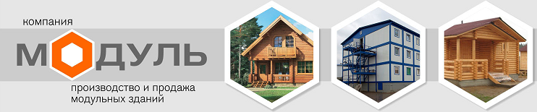

НАШ ОФИС №1

Адрес: 105203, г. Москва, ул. 15-я Парковая, д.16А.

Тел.: +7 (495) 500-65-37
Тел.: +7 (495) 778-93-24
Факс: +7 (499) 464-33-08

E-mail: info@modul-stroi.ru
Web: www.modul-stroi.ru

ГРАФИК РАБОТЫ: ПН - ПЦ с 9:00 - 18:00ч. / СБ - ВС выходной

НАШ ОФИС №2

Адрес: 143103, Московская обл., г.Руза, ул. Социалистическая, д.79.

Тел.: +7 (495) 971-03-48
Тел.: +7 (901) 547-63-48
Факс: + 7 (496) 272-49-88

E-mail: modul-st@ya.ru
Web: www.modul-stroi.ru

ГРАФИК РАБОТЫ: Ежедневно с 10:00 - 19:00ч.

